创业二

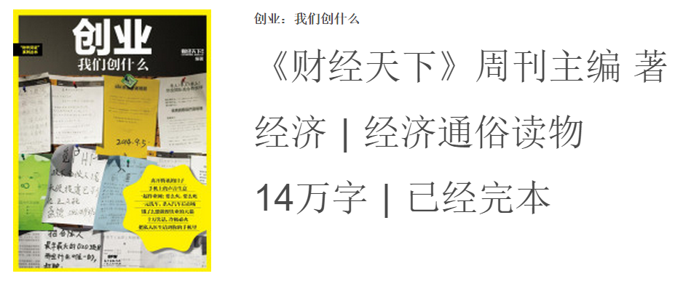

第一章;网络赚钱秘密

第一节1.学会舍得，大舍必有大得

   不知道你有没有看过一本书《世界上最伟大的赚钱秘密》，说的就是要去施舍，施舍是最大的得到。最牛X的自私就是无私，帮助别人就是帮助自己，这句话，如果你能理解真的是受益匪浅。想起自己在互联网初期摸索是在2008年开始的，刚开始什么不懂，但是我知道互联网像95年开始兴起的手机以后会越来越普及，并且我同样坚信，互联网将改变人类生活的方方面面（最早是马云提起的）。那时候迷恋于成功学，满网络的搜索关于成功学的资料，发现一个哥们免费提供所谓的陈安之成功学全集，按照他说的地址果然找到了资料，虽然相对不是很全，但心里绝对已经很是满足欢喜，后来他还会分享一些别的资料，并且我包括很多人都已经信任他，偶尔他会给大家推荐资料，我们都很感激；后来跟他聊天得知一些推荐的资料要么是他自己的，要么是做的推广拿分成的，很是意外，但是感觉此人很是聪明：他没有直接销售他的资料或者别人的资料，而是先免费送给爱好成功学的这些人群，还分享别的关于成功、销售等资料，这样相对于他来讲舍弃了一部分收获的机会，比如销售成功学资料来赚钱，而是先舍弃利润，直接送，后来再卖别的资料，我们受过他的好处，自然相信他，销售资料给大家自然也是水到渠成。

   再后来发现好多他的免费分享信息，一直到现在互联网免费成“疯”，殊不知免费之后必有收费，最好的例子有：腾讯QQ免费让每一个网民都有一个或者多个QQ；奇虎360依靠免费杀毒软件建立起庞大的网络帝国，一跃成为中国第二大互联网公司，甚至与百度分羹搜索市场；搜狗靠免费的便捷输入法赢取了众多用户追捧。这里舍得，属于舍取之道，先舍后得，先给别人提供价值或服务，然后顺势做销售，赚取利润。

2.学会定价，赚钱非常轻松

   定价是一门学问，产品的定价不仅是关系到利润，还关系到销量。

   1.联想定价(姑且这样称吧，至今也没有关于定价的类似概念）是最基本的定价策略，去商超你会发现，大部分的产品会是8元 29元 128元 180元 298元....... 比如：一只保暖手套 你认为是定价7元好，还是8元更合适呢，实践证明：8元比7元销量高；人的第一感觉8看着舒服一些，而数字7 不论是结构还是谐音，都不容易让人产生好的联想，不要以为这是废话，到了超市、商场你就会发现这样的问题了，因为这是经过千百次试验测试出来的结果。所以即使销售97元，利润已经够多了，但是大多数知道这个小秘密的商家依然会标价128元的。

   2.对比定价（我喜欢这样称呼她，她会给人心理暗示）往往起到很好的效果，一件衣服99元 ，299元 ，而不是100元 或者300元，因为当大部分看到数字99、299时往往拿来跟100、300作参照，心理嘀咕：“咦，还不到100元呢，很便宜的呢”

很少甚至没有那种愚蠢的商家把价格标到101元、301元的，至于为什么，想必你已经知晓。

   3.超低定价（把价格标的很实在的定价方法）这种定价策略未必是好事，比如：这件衣服进货价格：25元，除去运费8元，准备盈利100%（很正常的哦，甚至有点保守了呢）价格就是66元 ，直接标价66元，这样的标价对自己、对顾客都是一种伤害！顾客看到价格虽然不高，但是心里想这个价格还能再便宜的，于是砍价未遂，心生不快，愤愤而去。稍微聪明的商人，这种情况下都会把价格标到98元、128元，即使我只想赚100%利润，我就再打折嘛，即使是6.6（别忘记联想定价哦）折，仍然利润不减，给我打折啦，顾客也高兴，商家自己也满意。

  4.超高定价，高定价策略更容易销售！如果你的商品质量足够好，对自己的产品有信心，你完全可以超出同类产品价格，你知道吗？一件衣服1000元，比100元的衣服更容易卖掉！为什么？ 能买1000元衣服的人不会是普通的上班族，能消费1000元一件衣服的人综合素质更高些（我并不说消费水平低的人综合素质就差，这里只是相对经济状况而言），简单点说：1、这些算是有钱人，赚有钱人的钱很轻松，他有消费能力，一般不砍价，并且对产品知识有一定了解，省去很多服务沟通环节；2、卖给有钱人的产品价格高，利润也肯定高；3、卖给有钱人售后服务相对也少，比如简单的电器维修，他有常识自己就处理了，而不是打电话让你来了一次又一次。 4、中国人更相信“一分价钱一分货” “便宜没好货” “好货不便宜”，为了你的利润，为了对顾客负责，尽量高价。5、成为价格领袖意味着是第一名，意味着上流品牌，意味着有更多的话语权和机会！